Fuente: IOC, Institut Obert de Catalunya
Autor: Isidre Guixà Miranda
Obra derivada (traducción al Español) de:
http://ioc.xtec.cat/materials/FP/Materials/2252_DAM/DAM_2252_M10/web/html/index.html

Conocimientos básicos del servidor PostgreSQL
PostgreSQL (www.postgresql.org) es un SGBD relacional distribuido bajo licencia BSD, desarrollado por PostgreSQL Global Development Group.
Nosotros, como implantadores técnicos de ERP, debemos ser conocedores de la estructura de la base de datos por si debemos desarrollar módulos que complementen la funcionalidad que facilita el ERP.
Como la base de datos se encuentra implementada en un SGBD concreto, nos conviene conocer las herramientas básicas de que disponemos para movernos con facilidad dentro del SGBD. La mayoría de SGBD actuales facilitan dos tipos de herramientas para acceder a las bases de datos y facilitar la gestión:
- Herramientas gráficas y/o consolas textuales: basadas en la arquitectura cliente-servidor, obligan a instalar la herramienta en la máquina desde la que se quiere acceder al SGBD, que puede residir en una máquina remota.
- Herramientas gráficas web: permiten el acceso desde navegadores y, por tanto, evitan el hecho de tener que instalar ningún software cliente.
Para acceder a PostgreSQL disponemos de muchas herramientas. Entre ellas, cabe conocer la existencia de:
- Herramienta gráfica pgAdminIII, con arquitectura cliente-servidor.
- Consola textual psql, con arquitectura cliente-servidor.
- Herramienta gráfica phpPgAdmin, con servidor web (necesita PHP).

¿Qué incorpora el servidor PostgreSQL que instala OpenERP?:
La versión Todo en Uno de OpenERP 8 incorpora la instalación de la versión 9.3 del servidor PostgreSQL y de un conjunto de herramientas básicas para su gestión.
Si echamos un vistazo al árbol de programas del sistema operativo Windows encontraremos la opción de menú llamada PostgreSQL 9.3 que contiene:
- El menú Documentation, que incorpora información diversa que hace referencia al servidor PostgreSQL y a la herramienta pgAdmin.
- La herramienta gráfica pgAdmin.
- La opción Reload Configuration, que permite reiniciar el servidor PostgreSQL cuando se han realizado cambios en la configuración.
- La opción SQL Shell (psql), que abre una consola de sistema y nos sitúa en el directorio donde están los programas ejecutables de PostgreSQL, por si hay que utilizar alguno, destinados habitualmente a los administradores de PostgreSQL.
- El menú Application Stack Builder, que permite instalar software adicional para complementar PostgreSQL.

Herramienta pgAdmin:
La herramienta pgAdmin es una de las herramientas más habituales que se utilizan para acceder a un servidor PostgreSQL (local o remoto) y se puede instalar en cualquier máquina. La podemos bajar de la página oficial (www.pgadmin.org) y es tan habitual que el OpenERP la incorpora en la instalación del servidor PostgreSQL que facilita.
Al poner en marcha cualquier versión de pgAdmin, aparece una pantalla como la de la figura 1.
La parte izquierda de la pantalla principal de pgAdmin está destinada a incorporar todos los servidores PostgreSQL a los que queremos acceder con esta herramienta, ya sean en la propia máquina o en máquinas remotas. Hay que comentar que en una misma máquina pueden coexistir varios servidores PostgreSQL, con la precaución que deben escuchar por diferentes puertos.

Figura 1.
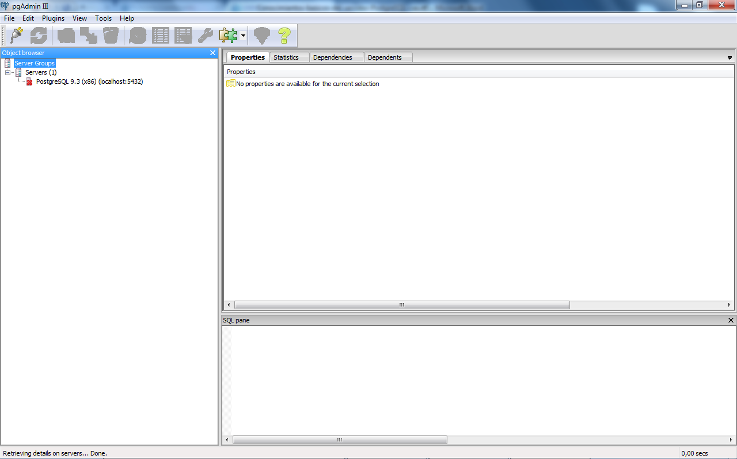
La figura 1, que corresponde a la herramienta pgAdmin que instala OpenERP, nos permite observar que pgAdmin ya tiene registrado el servidor PostgreSQL instalado para OpenERP en la máquina y lo vemos acompañado de una cruz roja que indica que no estamos conectados. Para establecer conexión y poder gestionar su contenido es preciso situarnos encima y hacer doble clic del ratón. Aparecerá la ventana de diálogo para establecer conexión similar a la que muestra la figura 2.
Figura 2.
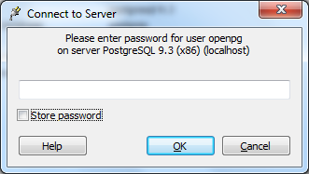
Observamos que la ventana de diálogo de la figura 2 nos indica que estamos a punto de conectarnos con el usuario que hayamos indicado como superusuario del servidor PostgreSQL en el proceso de instalación. Si no se ha cambiado, propondrá el usuario openpg.
La propuesta de usuario openpg se efectúa para que el proceso de instalación ha registrado esta conexión dentro pgAdmin con el usuario openpg en las propiedades de la conexión.
Si nos situamos sobre la conexión PostgreSQL (x86) 9.3 (localhost: 5432) y pulsamos el botón secundario del ratón, podremos acceder a las propiedades, tal como muestra la figura 3.
Figura 3.
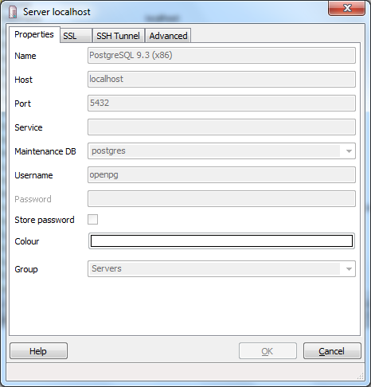
Observamos que en esta página de propiedades podremos cambiar el usuario por defecto y también podremos grabar la contraseña, una vez conectados, para evitar tener que introducirla cada vez que accedamos al servidor PostgreSQL.
Hay que tener mucho cuidado a la hora de dejar las contraseñas registradas; eso sólo debería hacerse en máquinas para las que tenemos la seguridad de que sólo tendrán acceso usuarios que, a su vez, deban tener acceso a los servidores PostgreSQL registrados en pgAdmin.
Contraseñas
Las contraseñas registradas desde pgAdmin se encuentran en un archivo pgpass.conf ubicado dentro de una carpeta llamada PostgreSQL que se encuentra dentro del perfil del usuario que ha creado las conexiones y en la máquina cliente desde la que se ejecuta pgAdmin. Esta ubicación depende de la versión del SO. En el caso de Win7:
Es importante tenerlo presente, porque el resto de herramientas de PostgreSQL instaladas en el sistema utilizan el mismo archivo para registrar o comprobar las contraseñas. En consecuencia, si un usuario ha registrado una conexión desde pgAdmin con un usuario y la correspondiente contraseña, el resto de herramientas de PostgreSQL no le exigirán introducir la contraseña para establecer conexión con el servidor y utilizarán el usuario para el que está la contraseña registrada.
Una vez establecida la conexión contra un servidor PostgreSQL (en nuestro caso con la versión de pgAdmin que ha instalado OpenERP), la parte izquierda de la pantalla de pgAdmin nos muestra el contenido del servidor PostgreSQL (figura 4).
Figura 4.
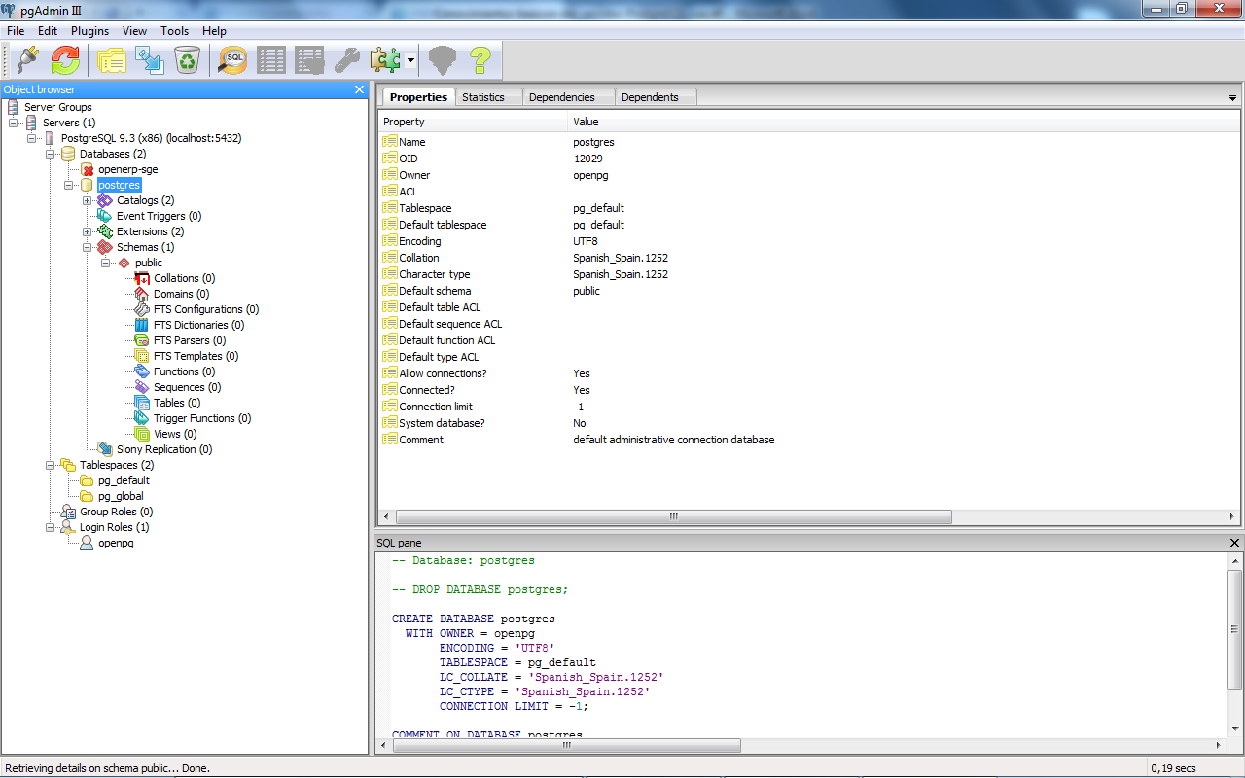
Hay que recordar que esta herramienta está destinada a todo tipo de usuarios informáticos, sean o no administradores de bases de datos. Lo que básicamente hay que saber de esta herramienta es:
- Un servidor PostgreSQL puede tener muchos usuarios. La imagen nos muestra sólo un usuario, de nombre openpg, que es el superusuario del servidor PostgreSQL. Si nos situamos encima y pulsamos el botón secundario del ratón para ir a sus propiedades, observaremos que tiene privilegios totales. Por el momento no es necesario crear nuevos usuarios, pero cuando el ERP se pone en ejecución en una organización, ésta puede tener usuarios finales que quieran poder efectuar consultas contra las bases de datos y, en este caso, les tendremos que facilitar un usuario con los privilegios de lectura adecuados (pero nunca de escritura) a las bases de datos y tablas o vistas que correspondan. No debemos confundir los usuarios del SGBD con los usuarios del ERP. Los usuarios del ERP están almacenados en tablas propias del ERP y el ERP utiliza un usuario de PostgreSQL (openpg en este caso) para acceder a la BD de la empresa.
- Un servidor PostgreSQL puede tener varias bases de datos, pero como mínimo debe tener una. La figura 4 muestra la existencia de una base de datos de nombre postgres. En muchas ocasiones, la primera base de datos que se instala se llama postgres, pero podría tener cualquier otro nombre. El proceso de instalación de OpenERP ha seguido la costumbre de llamar postgres a la primera base de datos del servidor. Esta primera base de datos es especial en el sentido de que es la base de datos de mantenimiento del servidor y nunca podrá ser eliminada. De hecho, si intentamos eliminarla situándonos encima y pulsando la tecla "Supr" nos aparecerá un mensaje informando de que es la base de datos de mantenimiento y no puede ser eliminada. Si nos situamos sobre el nodo raíz del servidor al que estamos conectados y observamos las propiedades en la parte derecha de la pantalla veremos que postgres es la Maintenance database. Observamos que la base de datos postgres tiene por propietario al usuario openpg. Esto quiere decir que ha sido el usuario openpg quien la ha creado. Ahora mismo observamos otra base de datos, openerp-sge, que corresponde a una empresa. A medida que vamos creando empresas irán apareciendo las correspondientes bases de datos en el servidor PostgreSQL. Cada base de datos tendrá sus usuarios para gestionar la empresa desde OpenERP; estos usuarios no serán usuarios de PostgreSQL y, por tanto, no podrán utilizar ninguna herramienta como pgAdmin para acceder a las bases de datos directamente.
- Una base de datos de PostGRESQL está compartimentada en esquemas. Como mínimo hay un esquema de nombre público, cuyos contenidos son accesibles para todos los usuarios que tengan acceso a la base de datos. Un esquema contiene todo aquello que en otros SGBD es el contenido de una base de datos: dominios, tablas, vistas, funciones, secuencias y disparadores. A pesar de que una base de datos PostgreSQL pueda estar compartimentada en esquemas, en muchas ocasiones se utiliza únicamente el esquema público. Este es el caso de las bases de datos que crea OpenERP. Cada empresa se ​​corresponde con una base de datos que tiene toda la información en el único esquema de nombre público.
- Si pensamos utilizar pgAdmin para ejecutar sentecias DML (insert, update, delete) hay que saber que está configurada con el comportamiento autocommit on, es decir, cualquier operación de modificación de datos sobre la base de datos es automáticaticamente validada sin que el usuario tenga que efectuar commit y, por tanto, no es posible invocar un rollback. En caso de querer cambiar este comportamiento hay que utilizar la gestión de transacciones con las instrucciones begin, commit y rollback:
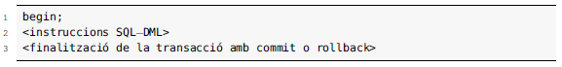
Configurar PostgreSQL para admitir conexiones remotas
El servidor PostgreSQL que instala OpenERP (y también la mayoría de instalaciones de servidores PostgreSQL) están configuradas para admitir únicamente conexiones locales desde la máquina donde se aloja el servidor.
Así, tanto si utilizan el cliente OpenERP web como el cliente GTK, éstos se conectan con el servidor OpenERP que reside en la misma máquina que el servidor PostgreSQL y, por tanto, las conexiones siempre se efectúan en local, lo que quiere decir que no es necesario tener configurado el servidor PostgreSQL para que admita conexiones remotas.
Es muy posible, sin embargo, que queramos acceder directamente a las bases de datos del servidor PostgreSQL desde otras herramientas clientes, como por ejemplo:
- Una instalación pgAdmin ubicada en una máquina remota.
- Una aplicación que se quiere conectar a través de ODBC.
Para conseguirlo necesitamos retocar algunos parámetros de configuración del servidor PostgreSQL y, para entender la utilidad de cada uno, hay que intentar la conexión remota, ver los errores que se producen e ir aplicando las soluciones que correspondan hasta lograr la conectividad. Necesitamos, por tanto, una aplicación instalada remotamente que quiera conectar con el servidor PostgreSQL. Podemos utilizar la herramienta pgAdmin instalada en otra máquina de la red (descargadla de la página oficial www.pgadmin.org).
La instalación de la herramienta pgAdmin es muy simple. El paquete de distribución no incluye todos los lenguajes sin embargo, una vez instalado, se pueden añadir siguiendo las instrucciones indicadas en la página web de pgAdmin.
Una vez instalada la herramienta pgAdmin en una máquina distinta de la que contiene el SGBD, intentamos la gestión del servidor PostgreSQL desde este pgAdmin. Lo primero que tenemos que hacer es registrar un servidor a través de la opción File | Add Server. Nos aparece la pantalla propiedades de la conexión en la que nos hace falta introducir:
- Name: debe ser un nombre informativo del servidor PostgreSQL con el que establecemos la conexión.
- Host: debe contener el nombre o la IP de la máquina que contiene el servidor PostgreSQL.
- Puerto: nos propone 5432 que es el puerto por el que suelen escuchar los servidores PostgreSQL.
- MaintenanceDB: nos propone postgres y es la base de datos a la que intentará conectar.
- Username: hay que indicar un usuario de PostgreSQL; en nuestro caso, openpg si cuando instalarmos OpenERP no lo cambiamos.
- Password: hay que indicar la contraseña del usuario indicado en username.
Una vez introducidos estos valores, pulsamos OK para conseguir la conexión y nos puede aparecer un mensaje de error similar al de la figura 5. El mensaje dice que en la dirección IP 10.200.180.207 (suponemos que es la dirección IP de la máquina donde reside el servidor PostgreSQL) y por el puerto 5432 no se encuentra ningún servidor en ejecución que acepte conexiones TCP/IP. También nos recomienda que revisemos si tenemos correctamente configurada la red (VPN / túneles SSH / firewall).
Suponiendo que tenemos la red configurada correctamente, leemos el siguiente párrafo en el que se nos dice que por razones de seguridad, PostgreSQL no escucha por todas las direcciones IP de la máquina que contiene el servidor. Es decir, el servidor PostgreSQL escucha sólo para la dirección 127.0.0.1 y, si queremos que escuche por otras direcciones IP propias, hay configurarlo. Pensemos que un servidor puede tener varias direcciones IP y nos puede interesar que las conexiones contra un servidor PostgreSQL sólo se efectúen por unas direcciones IP determinadas.
Figura 5.
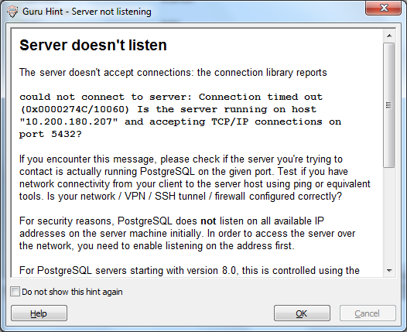

Para conseguir que el servidor PostgreSQL escuche por unas determinadas direcciones IP hay que retocar, en el fichero de configuración postgresql.conf, el parámetro listen_addresses. Veremos que el parámetro puede estar configurado de la forma:
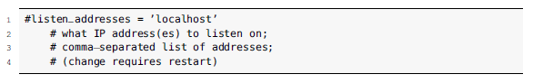
Eliminamos el símbolo # del inicio que indica que el parámetro está comentado y, a la palabra localhost añadimos, separadas por comas, las direcciones IP de la máquina para las que queremos que el servidor PostgreSQL dé respuesta. O, simplemente, dejamos un asterisco para indicar que escuche por todas las direcciones IP que tenga definidas.
Una vez registrado el cambio en el fichero postgresql.conf, necesitamos reiniciar el servidor PostgreSQL y volver a intentar la conexión. Nos aparece un nuevo error, como muestra la figura 6.
El mensaje de la figura 6 informa que en el fichero pg_hba.conf no se encuentra una entrada para la máquina 10.200.1.207 (suponemos que es la dirección de la máquina cliente que está intentando la conexión) en la base de datos postgres por usuario openpg. Es decir, que el usuario openpg no tiene autorización para conectar con la base de datos postgres desde la máquina 10.200.1.207.
Figura 6.
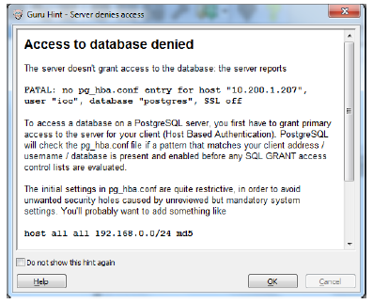
El fichero pg_hba.conf es un fichero que controla la autenticación de los clientes que se conectan al servidor PostgreSQL. Para una explicación detallada de todas las posibilidades que facilita este archivo, busque pg_hba.conf dentro de la documentación de PostgreSQL. De forma muy simplificada, necesitamos saber que este archivo contiene líneas cada una de las cuales corresponde a un permiso de autenticación. Inicialmente viene configurado como:
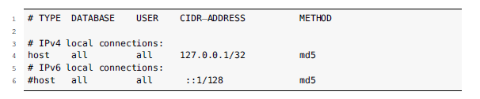
Fijémonos que la única línea no comentada, que permite el acceso a todas las bases de datos de cualquier usuario conectado a la propia máquina (127.0.0.1/32) y que utiliza una contraseña encriptada con el método md5.
La nomenclatura CIDR-address 127.0.0.1/32 se puede sustituir por la nomenclatura que indica la dirección y la máscara en dos columnas:
Para permitir el acceso a cualquier usuario desde la máquina con IP 10.200.1.207, añadiríamos una nueva línea (bajo la existente inicialmente):
o equivalentemente:
Para permitir el acceso a cualquier usuario desde la máquina 10.200.xx, añadiríamos:
o equivalentemente:
La columna METHOD permite múltiples posibilidades. Entre ellas, la posibilidad de prohibir la conexión (valor reject). Hay que tener en cuenta que:
- El servidor PostgreSQL carga el contenido del archivo pg_hba.conf en la memoria cuando se pone en marcha y, por tanto, será necesario reiniciarlo ante cualquier modificación de este archivo.
- Cuando se intenta autenticar una conexión, la evaluación sigue el orden de las diversas entradas existentes en pg_hba.conf y se aplica la primera entrada con la que se consigue una coincidencia. Por ejemplo, si la entrada 10 restringe la conexión por una IP XXX concreta pero en una entrada anterior a la 10 se concede acceso para la IP XXX, la conexión será autenticada sin ningún problema.
Consola textual para gestionar un servidor PostgreSQL
El SGBD PostgreSQL facilita una consola textual (aplicación de nombre psql) para permitir efectuar un gran número de operaciones sobre el servidor. Dependiendo de versiones, el servidor PostgreSQL que instala OpenERP para Windows no instala esta consola ya que incorpora la herramienta pgAdmin y considera que ya es suficiente.
En cambio, la instalación específica de la herramienta pgAdmin (descargada desde la página oficial de esta herramienta: www.pgadmin.org), sí que incorpora la consola psql, del mismo modo que lo hace la instalación de cualquier servidor PostgreSQL.
Suponiendo que hemos instalado la herramienta pgAdmin en una máquina cualquiera, podremos comprobar el funcionamiento de la consola psql. Así pues, o bien usamos el acceso directo del menú de PostgreSQL o bien nos situamos en una consola de sistema y después en la subcarpeta donde hemos instalado herramienta pgAdmin (C:\Program Files (x86)\Odoo…\PostgreSQL\bin). Comprobamos que reside el programa psql.exe (en Linux se llamaría psql). Intentamos ejecutarlo sin ningún parámetro. Nos encontramos un error similar a:
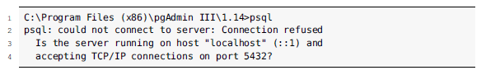
La herramienta psql intenta buscar un servidor PostgreSQL en la propia máquina escuchando por el puerto 5432 y al no encontrarlo nos muestra el error anterior.
La herramienta psql admite muchos parámetros, que podemos conocer ejecutando psql –h o psql --help. Para utilizar esta herramienta para conectarnos con un servidor PostgreSQL, necesitamos utilizar los parámetros:
- -h, para indicar el servidor PostgreSQL al que nos queremos conectar.
- -p, para indicar el puerto (5432 si no se indica).
- -U, para indicar un usuario del servidor PostgreSQL (si no se indica, coge el usuario que tiene abierta la sesión en el sistema operativo).
- -d, para indicar el nombre de la base de datos a la que nos queremos conectar (si no se indica, intenta conectar con una base de datos de nombre igual al del usuario indicado en el parámetro).
Así, para conectarse a un servidor residente en la máquina con IP 10.200.180.207, con usuario IOC y en la base de datos postgres, escribiremos la siguiente instrucción y la herramienta nos pedirá la contraseña:
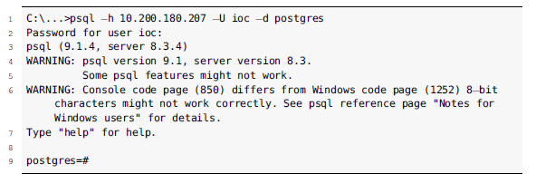
Fijémonos en que:
- Informa que la herramienta psql es de la versión 9.1.4 mientras que nos estamos conectando a un servidor PostgreSQL 8.3. Por tanto, puede haber alguna funcionalidad que no se ejecute correctamente.
- Informa que el código de página de la consola DOS (850) es diferente del código de página de Windows (1252). Esto provoca que caracteres especiales como las vocales acentuadas, el símbolo ç y similares, bien registrados en la base de datos, no se vean correctamente en la consola DOS y que los caracteres especiales correctamente introducidos desde la consola DOS queden mal registrados en la base de datos, de modo que cuando los consultamos desde una herramienta como pgAdmin, son erróneos. La solución a este inconveniente consiste, como indica la documentación de psql para los usuarios de Windows, en cambiar el código de página de la consola DOS antes de poner en marcha la consola textual psql, ejecutando chcp 1252, y en cambiar la fuente de la consola a Lucide Console.
- Informa que podemos teclear help para conseguir ayuda. Si lo hacemos, veremos que la orden \q permite abandonar la consola textual de PostgreSQL y volver a la consola del sistema operativo; veremos también que la orden \h informa sobre las órdenes SQL que podemos ejecutar y que la orden \? informa sobre las órdenes propias de la consola psql.
- El prompt ha cambiado a postgres=# que nos informa de la base de datos a la que estamos conectados.
La ejecución de la orden \? dentro de la consola psql nos permite conocer que la orden \dt muestra todas las tablas de la base de datos y que la orden \d, seguida de un nombre de tabla, permite obtener la descripción detallada de la estructura de la tabla . Así, por ejemplo, para conocer las tablas de la base de datos a la que estamos conectados, ejecutamos:
La respuesta del servidor es que no se encuentra ninguna tabla, ya que en este momento, la base de datos postgres no contiene ninguna.
Si tuviera alguna tabla podríamos, con \d conocer la descripción de su estructura y ejecutar instrucciones SQL (finalizadas con el símbolo ";"). Asimismo, podemos proceder a crear tablas, vistas,... es decir, ejecutar cualquiera de las instrucciones SQL. Si se quiere practicar, hay que crear una base de datos específica para las pruebas y no ensuciar nunca las bases de datos que crea OpenERP ni la base de datos de mantenimiento postgres.
Para abandonar la consola textual y volver a la consola del sistema, escribiremos:
Cuando se utiliza la consola psql se debe tener en cuenta que está configurada con el comportamiento autocommit on donde cualquier operación de modificación de datos sobre la base de datos es automáticamente validada sin que el usuario tenga que efectuar "commit" y, en consecuencia, no es posible invocar un rollback. En caso de querer cambiar este comportamiento, hay que ejecutar la instrucción de psql siguiente, indicando la palabra AUTOCOMMIT en mayúsculas:
Otra posibilidad de desactivar el comportamiento de validación automática, es utilizar la gestión de transacciones con las instrucciones begin, commit y rollback:
